“Олы шәхесләребезне искә алу”.
Буген, 21 октябрь көнне, Түбән Әлки авылы мәдәният йортының сәнгать җитәкчесе Әминә Әмин кызы Мисалова тарафыннан, Түбән Әлки урта гомуми белем бирү мәктәбендә “ Олы шәхесләребезне искә алу” темасына багышланган чара үткәрелде.

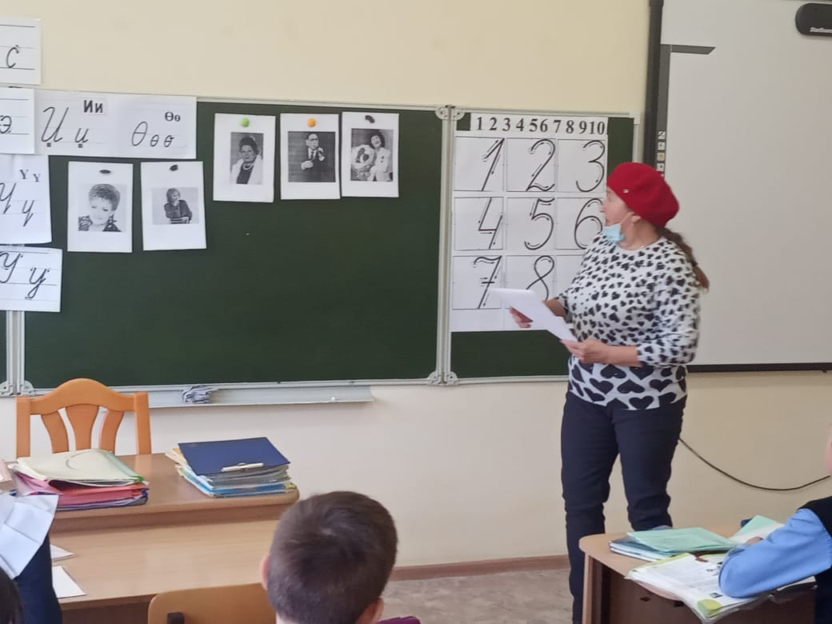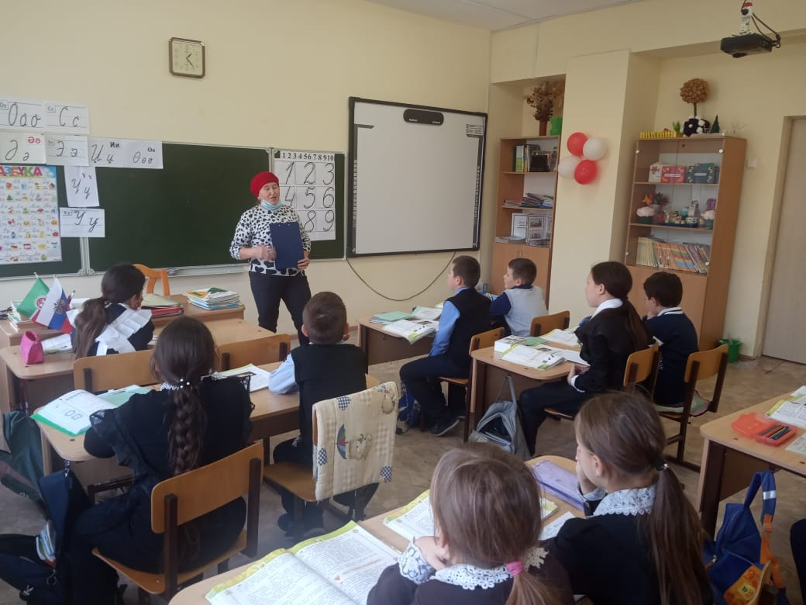

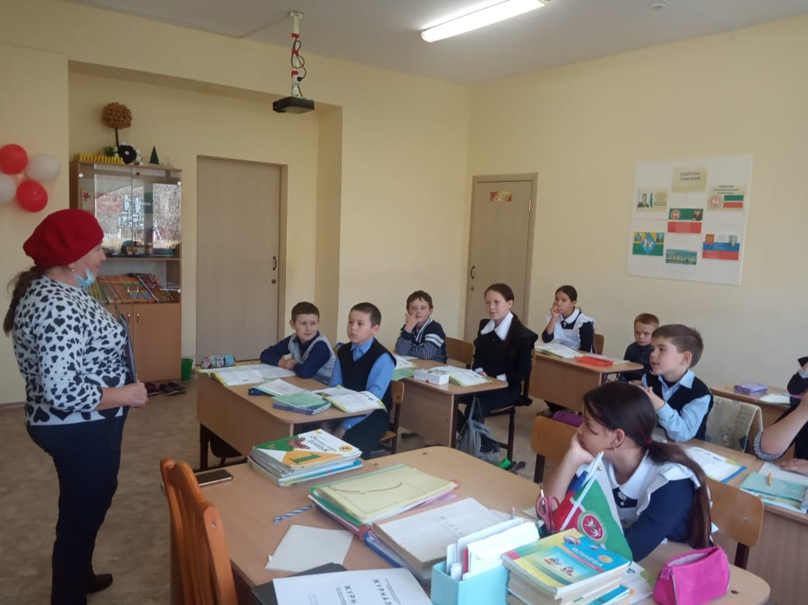
21.10.2020 ел

